北京科技大学 计算机与通信工程学院

实 验 报 告

实验名称：__《Linux操作系统》第四次实验__

学生姓名：_____________陈正_______________

专 业：_________计算机科学与技术_______

班 级：____________计1403_____________

学 号：___________41455077_____________

指导教师：_____________王洪泊_____________

实验成绩：________________________________

实验地点：________________________________

实验时间：___2017____年___03__月__22___日

一、实验目的与实验要求（可以有多个目标及要求，对应多个实验内容）
1、实验目的
（具体的实验目的，类似于“提出问题”）
用 Linux 命令行操作处理日常业务
• 任务 1 初识 Linux 命令
• 任务 2 使用命令进行文件和目录管理
• 任务 3 使用命令进行简单系统管理
• 任务 4 使用命令进行文件压缩和解压缩
• 任务 5 使用命令进行进程管理与作业控制

2、实验要求
（具体的实验要求及相关的问题分析，类似于“分析问题”）
熟悉掌握用 Linux 命令行操作处理日常业务的方法，熟悉 Linux 系统操作。

二、实验设备（环境）及要求
阿里云VPS Ubuntu14.04

三、实验内容与步骤（类似于“解决问题”）
(一) 任务 1 初识 x Linux 命令
1. 为什么要使用 Linux 命令
(1) 历史原因
在 Linux 早期的版本中，由于不支持图形化操作，用户基本上都是使用
命令行方式来对系统进行操作，另一方面，Linux 发行版本众多，但不
同发行版之间 Linux 命令操作都是相似的；
(2) 命令优势
现在虽然有了图形化操作界面，但是掌握常用的一些 Linux 命令是非常
方便的。Linux 命令是 Linux 操作系统的一大优势，命令行操作的运行不
需要占用过多的系统资源，功能也十分强大，几乎所以的 Linux 操作都
可以通过命令完成。
(3) 熟练掌握 Linux 命令操作也是领会 Linux 系统精髓的必然途径。
(4) 远程管理（Telnet、SSH)要求
2. 怎样进入命令环境
(1) 开机后进入文本环境
– 开机选择恢复模式
– 或者设置开机直接进 入文本模式
(2) 终端
(3) 使用虚拟控制台：Ctrl+Alt+Fn 远程登陆
(4) 使用 Telnet 方式
3. linux 命令格式说明
(1) command [-options] [arguments(或 parameters)]
命令名 [ 选项] [参数 1] [参数 2]……
(2) command [-options] [arguments(或 parameters)]
(二) 任务 2 使用命令进行文件和目录管理
Ubuntu Linux 操作系统默认是使用普通用户账号登录系统，默认的命令
提示符为“$”，如果使用 root 即超级用户账号登录系统后，则默认的命令提
示符为“#”。
1. 任务 2.1 定位文件与目录
(1) cd - 命令用来改变工作目录
对于“root”用户的主目录是“/root”，其他一般用户的主目录默认为“/home”
例：pwd - 显示用户所在的位置
进入/etc 目录：cd /etc
返回上级目录：cd ..
回到用户主目录：cd ~ （回到用户主目录也可以直接执行命令“cd”）
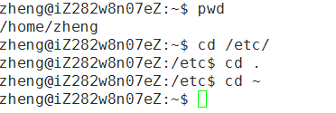
(2) find - 在硬盘上查找文件
find 命令格式：find [<路径>] [匹配条件]
路径：希望查询文件或文件集的目录列表，目录间用空格分隔。
匹配条件：希望查询的文件的匹配标准或说明。
例：查找/usr 目录下前 10 天访问过的文件（仅第 10 天这一天）
find /usr -atime 10
查找/usr 目录下前 10 天之前访问过的文件
find /usr -atime +10
查找/usr 目录下前 10 天之后访问过的文件
find /usr -atime -10
列出当前目录下所有扩展名是“doc”的文件
find -name "*.doc"
查找目录/etc 与/home 下文件大小小于 4K 的文件
find /etc -size -4k
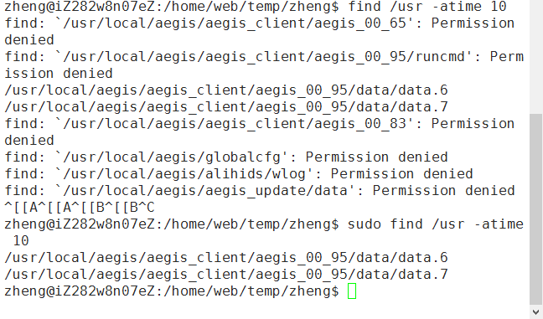
(3) locate - 用来定位文件或目录
同 find 命令相比较，locate 命令是从数据库中查找，而不是每次搜索文
件系统。因为是从数据库中查找，locate 的速度远远快于 find 命令。但
是，使用 locate 命令查找的结果仅仅是在当前数据库，结果可能会没有
find 准确。
2. 任务 2.2 浏览文件与目录
(1) ls - 用来显示用户当前或指定目录的内容
[文件属性][inode 数][拥有者][所有者组][大小] [建立日期] [文件/目录名]
drwxr-xr-x 12 root root 13720 2007-07-20 23:55 dev
例：输出根目录下文件或目录的详细信息：ls -l
列出当前目录下所有文件（包括隐含文件）：ls –a
（ Linux 系统的隐含文件是以文件名“.”开头）
列出目录下所有文件或目录的详细信息：ls –la
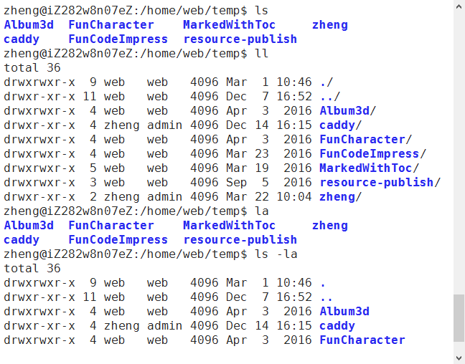
列出包括子目录下的所有文件：ls –R
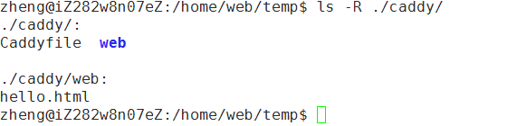
(2) head - 用来查看文件的开头部分
本命令只限于查看文件的前几行，看不到文件实际上有多长。按照默认
设置，只能阅读文件的前十行。
例：查看文件 test.sh 前五行。
head -5 test.sh
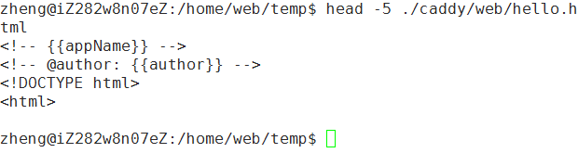
(3) tail - 查看文件结尾部分
在缺省状态 tail 命令用于查看文件结尾的十行，与 head 命令恰恰相反。
这有助于查看日志文件的最后十行来阅读重要的系统消息，还可以使用
tail 来观察日志文件被更新的过程。
例：即时观察 test.sh 的变化
tail -f test.sh
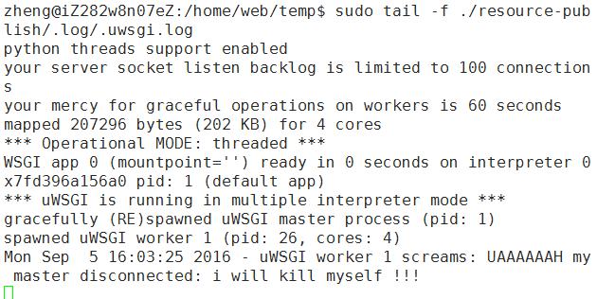
(4) cat - 合并文件或者显示文件的内容
例：使用 cat 阅读短文：cat test.sh
建立两个文件并重定向到 file1 与 file2。
重定向就是使系统改变它所认定的标准输出，或者改变标准输出的目标。
要重定向标准输出，使用“>”符号。把“>”符号放在 cat 命令之后（或在
任何写入标准输出的工具程序和应用程序之后），会把它的输出重定向到跟
在符号之后的文件中。
– wangzhen@wangzhen:~$ cat > test.txt
– hello world!!
回车，按 Ctrl＋d 结束输入。
– cat > text1.txt
– this is a great day
回车，按 Ctrl＋d 结束输入。
追加 file2 文件到 file1
cat cat text1.txt >> test.txt
合并 file2 与 file1 文件到 file3
cat cat test.txt text1.txt > test.sh
按 Ctrl＋d 结束输入。
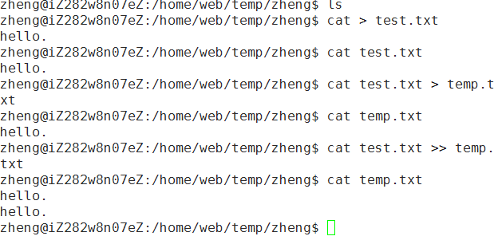
(5) more - 显示文件的内容
more 命令是一般用于要显示的内容会超过一个画面长度的情况。为了避免画面显示时瞬间就闪过去，用户可以使用 more 命令，让画面在显示满一页时暂停，此时可按空格健继续显示下一个画面，按 b 键就会往回（back）一页显示或按 Q 键停止显示。
例：显示 test.sh 文本文件的内容：more test.sh
3. 任务 2.3 搜索文件内容
grep - 在文件中查找指定的字串
grep 除了可以查找固定的字符串，还可以使用较为复杂的匹配模式。要
实现复杂的匹配模式，需要使用如下的表达符号：
– ? 匹配字符串中的一个字符。
– * 匹配任意个字符。
– \* 匹配“*”字符。
– \? 匹配“?”字符。
– \） 匹配“）”字符。
例：搜索 profile 文件中字符串 then 并以显示行数输出
grep -n great test.sh
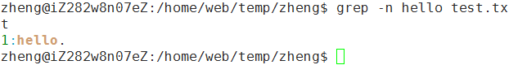
4. 任务 2.4 操作文件和目录
(1) cp - 复制文件或目录
例：复制文件 test3/test1.txt 到当前目录 test2.txt
cp test3/test1.txt test2.txt
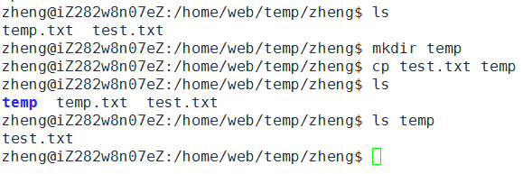
(2) touch - 生成一个空文件或修改文件的存取/修改的时间记录值。
例：将当前下的文件时间修改为系统的当前时间：touch *
将 test 文件的日期改为 20130101：touch -d 20130101 test.sh （查看：ls –
l）
新建文件：touch test3.txt （用 ls 查看修改的内容）
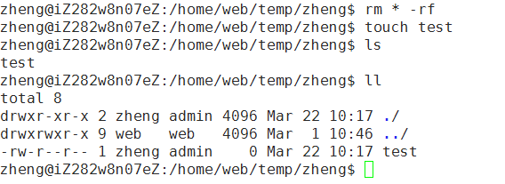
(3) mv - 移动文件
可以将文件及目录移到另一目录下，或更改文件及目录的名称。
例：将 test3.txt 改名为 test333.txt
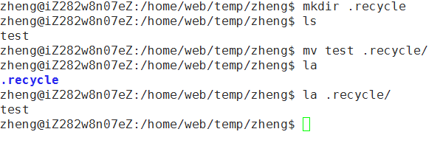
(4) rm - 删除文件和目录
例：删除文件主目录下 test333.txt 文件时给以提示
rm –i test333.txt
rm ：是否删除一般文件“test333.txt”？
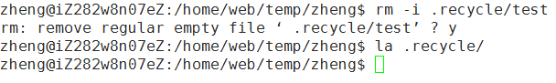
(5) mkdir - 创建目录
例：在当前目录下建立新目录 dir1：mkdir dir1
(6) rmdir - 删除目录
与创建目录类似，加上-p 参数表示如果删除一个目录后，其父目录为空，
则将其父目录一同删除。
例：删除目录：rmdir dir1
(三) 任务 3 使用命令进行简单系统管理
(1) login - 文本环境系统登录
Ubuntu 默认是以图形环境登录的，登录后按“Ctrl +Alt +F1”键，这时
又可以看到一个 login 提示符，这个就是第一个虚拟控制台。登录时用户被
允许输入十次密码，如果十次密码都没有通过，login 程序自动终止。
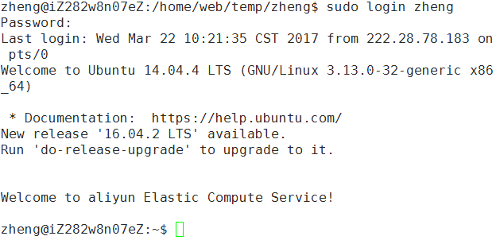
(2) shutdown - 关机命令
-k 并不真正关机，只是发出警告信息；
-r 关机后立即重新启动；
-h 关机后不重新启动；
-f 快速关机，重启动时跳过 fsck 命令；
-n 快速关机，不经过 init 程序；
-c 取消已经运行的 shutdown 程序。
(3) logname - 显示登录时的用户名
例：显示登录时的用户名：logname
(4) who—查看系统中登录的用户
例：查看用户自己的信息：who -m
显示登录的用户名和数量：who -q
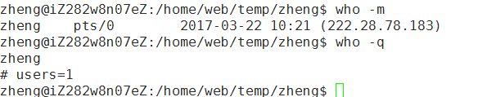
(5) id - 显示当前用户名和所属组名
例：显示当前用户名和所属组名：id
(6) su - 改变用户身份
在使用某个用户登录系统后，允许改变用户身份，改用其他用户身份继
续使用系统。
例：改变超级用户 root 用户到 wangzhen 用户：su wangzhen
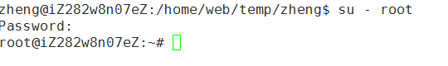
(7) man - 获得命令帮助
要想查看某个命令的使用手册页（man page），只要输入 man 后跟该命
令的名称即可。
例：查看 ls 的使用手册：man ls
查看 man 自己的使用手册：man man
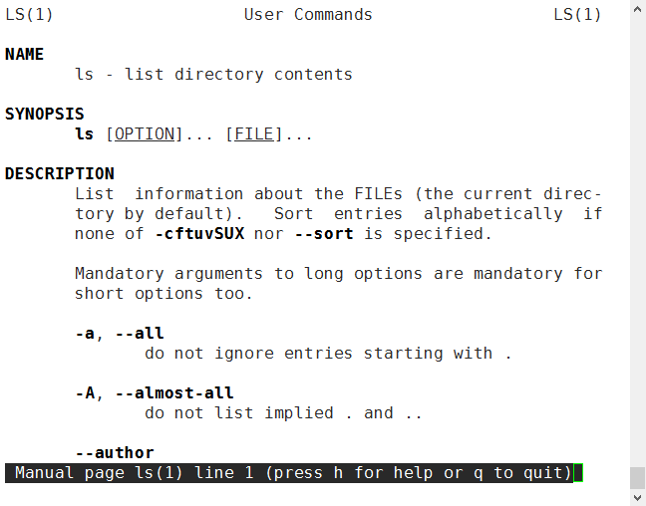
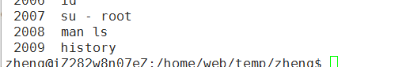
(8) date - 命令可以显示/修改当前的日期时间
例：显示系统当前时间：date
将时间更改为 12 月 10 日 10 点 23 分 2007 年：date 121010232007
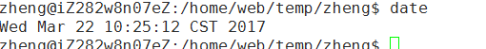
(9) cal - 显示日历或年历
例：显示当月的日历：cal
显示 2007 年 12 月的日历：cal 12 2007
显示 2003 年的日历：cal -y 2003
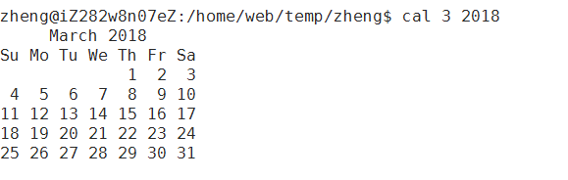
(10) df - 查看磁盘命令
检查文件系统的磁盘空间占用情况。可以利用该命令来获取硬盘被占用
了多少空间，目前还剩下多少空间等信息。df 命令默认以 K 为单位显示分区
情况，如果要 M 为单位命令为：df –m
例：查看文件系统各个分区的占用情况：df –m
查看文件系统的各个分区的占用情况并显示文件类型：df –T
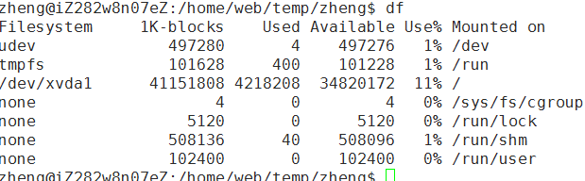
(11) du - 查看目录或文件容量
例：以 m 为单位列出/home 目录下与文件所占容量：du -m test3
仅仅列出/etc 目录容量：du -s test3
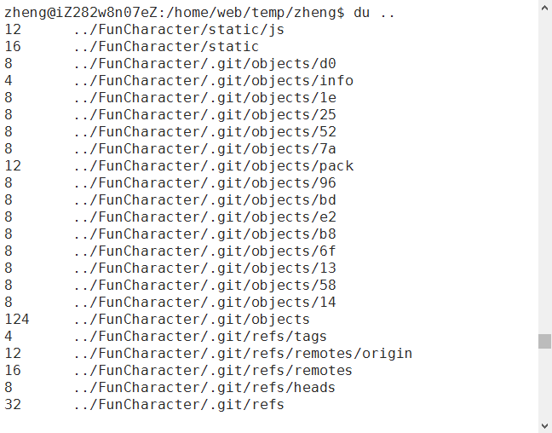
(12) free - 查看系统内存，虚拟内存（交换空间）的大小占用情况
例：查看系统内存：free
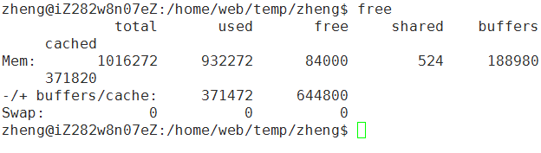
(四) 任务 4 使用命令进行文件压缩和解压缩
(1) zip 和 unzip
使用 zip 来压缩文件，使用 unzip 来解压缩文件，当然也可用 zip 带参数
-d 来解压缩。
例：压缩单个文件：
root@Ubuntu:~#zip study test.txt
压缩多个文件与目录到同一个压缩文件：
root@Ubuntu:~# zip -r zip1 test.txt study.zip
（上述命令把 test.txt 与 study.zip 压缩到 zip1 文件中）
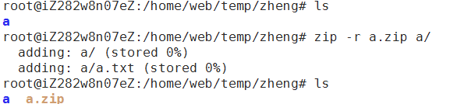
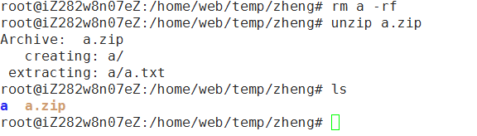
(2) gzip 和 gunzip
使用 gzip 来压缩文件，使用 gunzip 来解压缩文件，其实 gzip 其压缩命
令与解压缩命令 gunzip 实际上是同一个程序，文件的大小和参数完全一样，
只是命令的名称不同。
对比 zip，gzip 有以下特点：
zip命令具有将许多文件与目录压缩成一个文件的功能，但gzip却不能；
用 gzip 命令压缩后源文件会被删除。
例：压缩多个文件。
root@Ubuntu:~#touch a b
root@Ubuntu:~#gzip a b
22.gzip
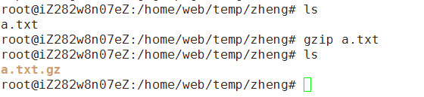
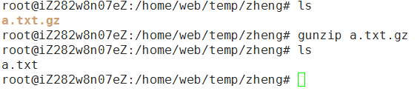

(3) tar - 打包命令
tar 是 Linux 常用的压缩与解压缩类命令，更多是用于硬盘数据备份，tar
可以对文件和目录进行打包。利用 tar，用户可以对某一特定文件进行打包（一
般用作备份文件），也可以在包中改变文件，或者向包中加入新的文件。
例：将 study.zip 打包成 teat.tar：tar -cvf teat.tar study.zip
查看 teat.tar 文件中包括了哪些文件：tar -tf teat.tar
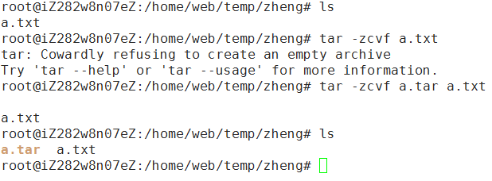
(五) 任务 5 使用命令进行进程管理与作业控制
1. 任务 5.1 启动进程
2. 任务 5.2 进程管理
(1) ps - 查看系统的进程
要管理进程首先要了解系统有哪些进程及其状态如何。
例：显示当前控制终端的进程： ps
显示列出所有的行程： ps –A
详细显示所有包含其他使用者的行程：ps –au
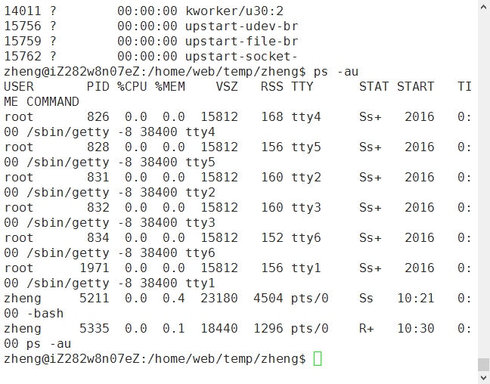
(2) kill - 给进程发送信号
例：显示 kill 能发送的信息种类。
root@Ubuntu:~# kill –l
通过进程号终止进程。
root@Ubuntu:~# ps
root@Ubuntu:~# kill -9 3993
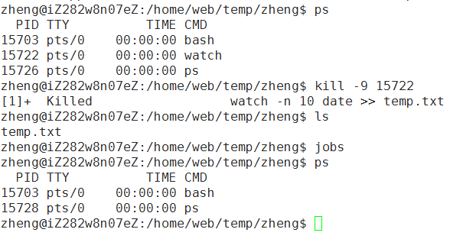
(3) top - 实时监控进程
和 ps 命令不同，top 可以实时监控进程的状况，默认 top 自动 5 秒刷新
一次，也可用“top –d 30 ”，使得 top 屏幕 30 秒刷新一次。
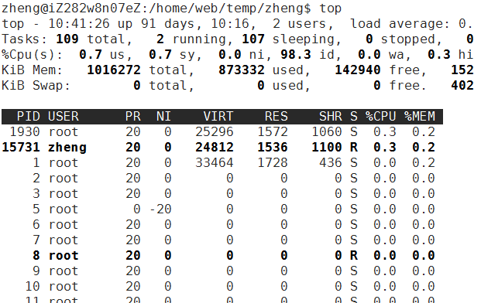
(4) bg - 作业放到后台执行
在手工启动前台进程时，如果进程没有执行完毕，则可以使用“Ctrl-z”
键暂停进程的执行，然后可以使用 bg 命令放到后台执行，前台继续其它任务。
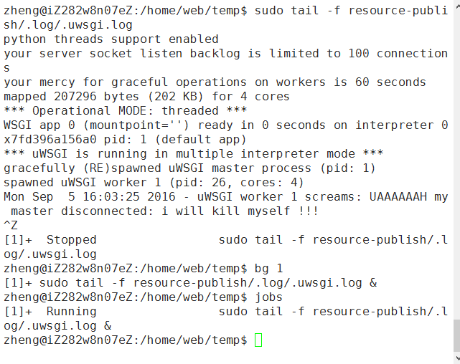
(5) jobs - 查看后台作业
例：root@Ubuntu:~#more /etc/man.comfig （“Ctrl-z”键暂停进程）
root@Ubuntu:~#jobs
[1] +Running yes
[2]+Stopped more /etc/man.comfig
上述中，“1”就是命令“yes”作业对应的作业 ID，正在后台运行；“2”
就是命令“more /etc/man.comfig”对应的作业，已经暂停。
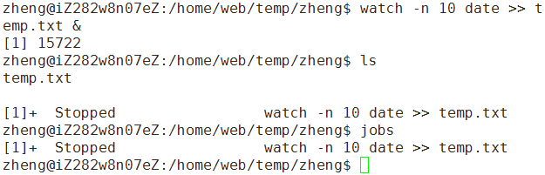
(6) fg - 作业放到前台执行
例：把作业“more /etc/man.comfig”重新放到前台执行：fg %2
3. 任务 5.3 作业调度
(1) at - 在指定时刻执行指定的命令序列
例：三天后的下午 5 点钟执行 /bin/ls。
root@Ubuntu:~# at 5pm + 3 days
waring:commands will be executed using /bin/sh at > /bin/ls
使用 at 命令，首先进入 at 编辑界面，编辑完后按 ctrl＋D 退出。
注意：在 at 编辑界面输入的命令要使用绝对路径，例如，输入/bin/ls 而不是 ls。
删除指定的作业序列。
root@Ubuntu:~# at –d 1 //1 为对应的作业序号
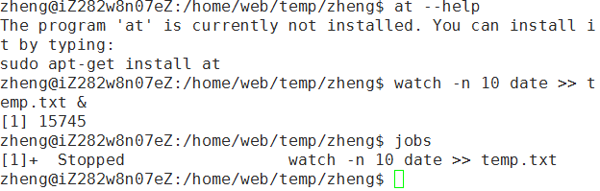
(2) crontab - 在指定时刻执行指定的命令序列
at 命令用与安排运行一次的作业较方便，但如果要重复运行程序，比如
每周三凌晨 1 点进行数据备份，这使用 crontab 更为方便。
例：编辑用户 crontab 作业，每天 12：30，23：30 执行系统升级
root@Ubuntu:~#crontab –e 30 12，23 * * * apt-get update
（格式：* * * * * command 分 时 日 月 周 命令）
查看用户 crontab 作业：crontab –l
删除用户 crontab 作业：crontab –r
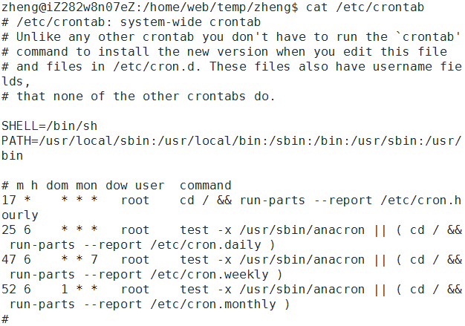
五：结论（讨论）
对于这次的实验我表示很无语，分数爱怎么就怎么吧，这种无聊的东西就是在浪费时间。一些所谓“命令”不过是前人写好的应用罢了，自己写一段编译成二进制也能称作“命令”，这样的东西这么一个个做下去真的是没完没了。尤其一些诸如zip、at之类的“命令”，其实就是几个一般的程序罢了，现在较新的Ubuntu系统上早都没了，还得去安装下来，这种做法真的是本末倒置。

六、教师评审

教师评语 | 实验成绩
（虽然实验主要侧重于验证问题，但是建议各位老师从解决“工程技术问题”，特别是“复杂工程问题”的角度去评审学生实验过程及实验报告，主要内容包括提出问题、分析问题、解决问题及验证问题。要有较详细的评审意见。）

签名：

日期：

